西咸新区考古工作管理实施细则
（2023年修订版）

第一条 依据《西咸新区考古工作管理办法（修订稿）》，制定本实施细则。
第二条 考古调查是为了解地面、地下、水下的古代文化遗存而进行的查阅文献、实地踏勘、采集标本并做出文字、绘图、摄影记录，提出勘探或考古发掘计划等工作。考古勘探是为了解地下、水下古代文化遗存的性质、结构、范围、面积等基本情况而进行的钻探工作。考古发掘是对古代文化遗存进行清理和研究的工作。
第三条 考古前置工作管理流程：新城委托考古单位开展考古调查勘探工作并在新区备案，完成考古调查勘探出具报告后，组织质量验收。验收通过，未发现古代文化遗存的，新城向新区提交考古工作审核申请。发现古代文化遗存的，完成考古发掘并组织验收后，提交考古工作审核申请。新区审核通过后出具考古工作审核意见书。
第四条 考古工作协议签订后5个工作日内，在新区进行备案。备案时须附考古项目备案申请表、考古单位介绍信、考古单位资质证明、事业单位法人证书或企业营业执照、新城文物主管部门预选址意见、土地红线图和卫星影像图、考古协议、考古（调查、勘探、发掘）工程质量承诺书、勘探报告及考古发掘证照。（详见附件2、3、4）。
第五条 考古勘探完成后，考古单位应在15个工作日内提交考古勘探报告。考古勘探后发现地下文物的，须委托具有考古发掘资质的单位进行考古发掘。考古发掘工作结束后，考古发掘单位应在15个工作日内提交考古成果报告和文物保护建议。
第六条 新城会同考古单位对考古勘探、考古发掘工作进行验收。验收时应核查土地位置、面积、考古工作是否符合《田野考古工作规程》和《考古勘探工作规程（试行）》的要求。对于已经进行过考古工作但不具备验收条件的，核查后出具情况说明（详见附件5、6、7）。
第七条 新城向新区提交考古工作审核意见申请时，须附考古工作审核申请文件、新城文物主管部门预选址意见、考古勘探报告、考古勘探项目验收单或情况说明、土地红线图和相对位置图（基于卫星影像图和城市路网图的JPG图、CAD文件），有古代文化遗存的须附考古成果报告、考古发掘项目验收单（均须提供纸质和电子版）（详见附件8）。
第八条 新区接到考古工作审核意见的申请文件及相关资料后，在10个工作日内出具考古工作审核意见。如相关资料不符合要求，即日退回并说明申报材料要求。在出具考古工作审核意见时，对于确需原址保护和履行文物报批手续的，应提出明确要求，并纳入土地供应要求；对于确需调整用地规划的，按规定调整。
第九条 新城申请考古工作延缓时，须附考古工作延缓申请文件、新城文物部门预选址意见、土地红线图和相对位置图（基于卫星影像图和城市路网图的JPG图、CAD文件）以及用地符合延缓条件的佐证资料（详见附件9）。
第十条 河道、堤防、水库、铁路、轨道交通、道路等重要基础设施的建设项目用地，经新城同意，可先进行考古调查，再确定具体考古勘探范围。
第十一条 对于《西咸新区考古工作管理办法》第七条规定的可不进行考古调查勘探和必要的考古发掘工作的六种情况，新城负责对情况真实性进行核查，出具核查意见。已有建（构）筑物改造超过原有区域和深度、城市绿地和边角地改变用途的，须进行考古调查勘探和必要的考古发掘工作，并按程序上报。
第十二条 新区、新城要加强考古调查、勘探、发掘工作的动态监管，建立考古工作台账，并将考古工作延缓、涉及级别文物保护单位的项目文物报批手续履行情况纳入台账管理。
第十三条 办理考古工作延缓前，新城须对土地是否涉及文物保护单位和一般不可移动文物进行核查，并对办理考古工作延缓的必要性进行审查。对办理考古工作延缓的建设用地加强监管。
第十四条 新区组建考古、文博专家库，对需办理考古工作延缓的土地，组织3位及以上考古、文博专家通过查阅资料、现场勘察等方式进行评估。专家评估通过后，经新区审查同意后，出具考古工作延缓的意见。
第十五条 新城负责对已办理考古延缓的土地加强监管。已办理考古延缓的土地，须在交付前完成考古工作并报新区审核。
第十六条 按照《中华人民共和国文物保护法》《陕西省重大文物安全事故行政责任追究规定》的有关规定，考古工作中出现以下情况，视情节严重程度，依法依规追究相关单位和个人责任：
（一）考古工作存在质量问题，造成古代文化遗存破坏或出土文物损毁的；
（二）考古勘探出现不探、漏探、误探、瞒报、弄虚作假的；
（三）未经相应文物行政主管部门批准，违法进行考古调查、勘探、发掘的；
（四）在办理考古延缓期间擅自进行工程建设破坏文物的；
（五）在进行项目建设前未按规定进行考古工作对文物安全造成破坏的；
（六）项目建设中发现文物仍继续施工，不保护现场，或在考古工作结束前擅自在考古工作区域继续施工、进行生产活动的；
（七）阻挠考古调查、勘探和发掘活动正常进行，造成文物灭失、损毁的；
（八）考古工地发生重大文物安全或者人员安全事件的。

附件1
考古前置工作流程图
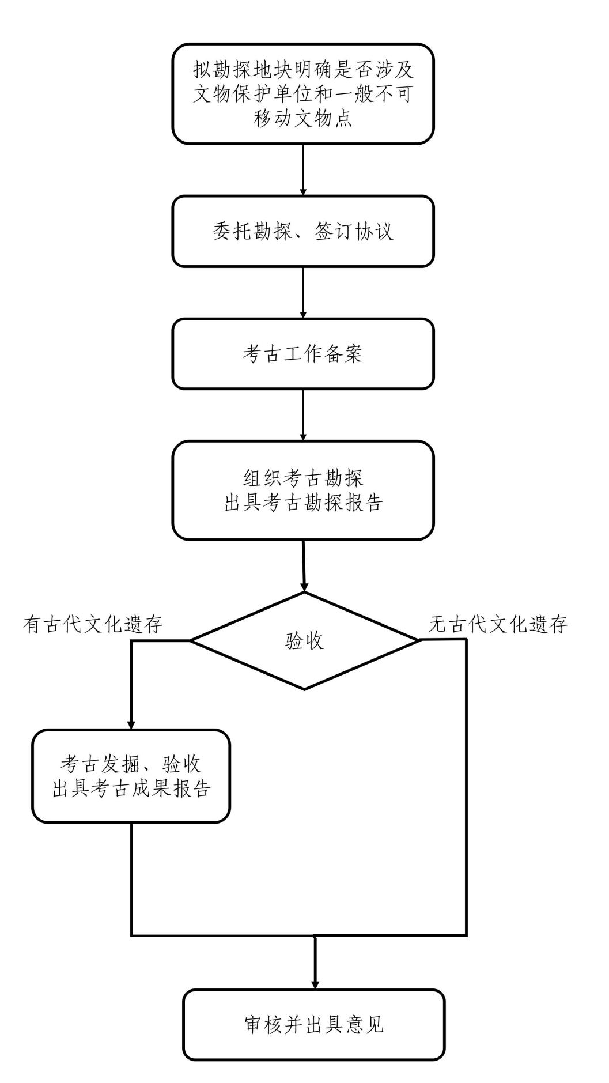

附件2
备案资料清单

1.西咸新区考古项目备案表
2.考古单位介绍信
3.考古单位资质证明（按年度提供）
4.事业单位法人证书或企业营业执照（按年度提供）
5.新城文物主管部门预选址意见
6.土地红线图和卫星影像图
7.考古协议
8.考古（调查、勘探、发掘）工程质量承诺书
9.勘探报告及考古发掘证照（仅发掘项目提供）

附件3

西咸新区考古项目备案表

考古单位（盖章） ××年××月××日
宗地号（地块名称）
位置
面积
是否涉及文物保护单位和一般不可移动文物
勘探/发掘时间
领队及联系方式
探工及联系方式
考古协议
备注

附件4
西咸新区考古（调查、勘探、发掘）
工程质量承诺书

西咸新区文物局：
我单位承揽了 考古（调查、勘探、发掘）工程。为保证工程质量，确保地下文物安全，在施工过程中承诺如下：
1.依法取得相应等级的资质证书，并在其资质等级许可的范围内承揽工程，不转包或违规分包工程。
2.工程领队人员具有领队资格证书，考古工作人员经岗前培训，并持证上岗。
3.严格依照国家、省、市相关考古操作规程进行施工，做到不漏探、不误探、不发生质量事故，确保地下文物安全。
4.严格遵守文物管理部门批准备案的施工范围，因特殊原因超范围的必须先行告知文物管理部门再施工。
5.若在施工中发生漏探、误探、隐匿不报或发生重大安全责任事故的；或因此而导致地下文物遭受破坏，对新区投资环境改善造成严重影响的，愿接受相应处理。
6.遵守防疫、防汛、安全生产等工作要求，做好现场警戒和安全保护工作，发掘清运等工作需按章操作，确保人员安全和文物安全。
7.考古单位在调查、勘探、发掘期间要提高安全意识，考古单位要对考古工作人员做好安全保密教育工作，考古工地要杜绝闲杂人员进入，做好安保工作。对重要的考古勘探、发掘资料及地理信息要做好保密工作，严禁将考古资料及地理信息外泄，若因考古期间保密工作没有做好，而导致地下文物被盗等事件发生的，考古单位要承担相应的责任。

承诺单位代表（签字）：
日 期：

附件5
考古勘探项目验收单
考古勘探项目地块名称 |  | 位置
涉及文物保护单位及一般不可移动文物情况
交接验收时间 | 年 月 日
考古勘探单位 | 单位名称： 签字（盖章）：
工期 | 开工日期： 年 月 日
 | 竣工日期： 年 月 日
验收结果 | 依照《田野考古工作规程》及考古勘探工作的相关规定，该地块（ 是 否 ）按要求完成考古勘探工作。  地块总面积 平方米（ 亩），已全部完成考古勘探工作。  该地块经考古勘探发现古墓葬 座、灰坑 处，其他古代文化遗存  验收结果 （合格 不合格）
组织验收单位 | 考古工作委托单位签字（盖章）：
 | 新城文物主管部门签字（盖章）：
备注 | 1.本报告一式四份，考古工作委托单位、新区文物局、新城文物局、考古单位各执一份予以备案。  2.附现场验收照片，地块红线图。

附件6
考古发掘项目验收单
考古发掘项目地块名称 |  | 位置
涉及文物保护单位及一般不可移动文物情况
交接验收时间 | 年 月 日
考古发掘单位 | 单位名称： 签字（盖章）：
工期 | 开工日期： 年 月 日
 | 竣工日期： 年 月 日
验收结果 | 依照《田野考古工作规程》的相关规定，该地块（ 是 否 ）按要求完成考古发掘工作。  地块总面积 平方米（ 亩），已全部完成考古发掘工作。  该地块经考古发掘发现古墓葬 座、灰坑 处，其他古代文化遗存  验收结果 （合格 不合格）
组织验收单位 | 考古工作委托单位签字（盖章）：
 | 新城文物主管部门签字（盖章）：
备注 | 1.本报告一式四份，考古工作委托单位、新区文物局、新城文物局、考古单位各执一份予以备案。  2.附现场验收照片，地块红线图。
附件7

陕西省西咸新区××新城××
关于××宗地考古工作的情况说明

××：
××新城××宗地位于××，用地面积为××平方米（折合××亩），不涉及/涉及××文物保护单位保护范围、建设控制地带和一般不可移动文物点××。
该宗地由××单位于××年××月至××年××月完成了考古勘探工作，实际勘探区域面积××平方米（折合××亩），未发现古代文化遗存/发现古代文化遗存××处，已由××单位于××年××月至××年××月完成了考古发掘工作。
经我局核查，该宗地已于××年××月取得了土地权属，目前建设情况××，现已不具备考古工作验收条件，特此说明。

××新城××
××年××月××日
附件8
陕西省西咸新区××新城××
关于审核××宗地考古工作的函

西咸新区文物局：
××新城××宗地位于××，用地面积为××平方米（折合××亩），不涉及/涉及××文物保护单位保护范围、建设控制地带和一般不可移动文物点××。
该宗地由××单位于××年××月至××年××月完成了考古勘探工作，实际勘探区域面积××平方米（折合××亩），未发现古代文化遗存/发现古代文化遗存××处，已由××单位于××年××月至××年××月完成了考古发掘工作。
××考古工作已全部完成，现将相关资料呈报贵局，请予审核。

附件：1.考古勘探报告
2.考古勘探项目验收单/考古工作情况说明
3.考古发掘项目验收单（存在古代文化遗存时须提交）
4.考古成果报告（存在古代文化遗存时须提交）
5.土地红线图及相对位置图（基于卫星影像图和城市
路网图的JPG图、CAD文件）
6.新城文物主管部门预选址意见
××新城××
××年××月××日
附件9

陕西省西咸新区××新城××

关于延缓××宗地考古工作的函

西咸新区文物局：
××新城××宗地位于××，用地面积为××平方米（折合××亩），不涉及××文物保护单位保护范围、建设控制地带和一般不可移动文物点。
该地块是××用地。（如已开展部分考古工作，请写明；如无，则不写）。
因××，该宗地短时间内无法完成考古工作。××承诺，于××年××月前完成考古工作，并及时上报新区文物主管部门审核；完成全部考古工作前不会将土地交付使用，不开展项目建设，并在工作过程中加强监管。

附件：1.土地红线图及相对位置图（基于卫星影像图和城市
路网图的JPG图、CAD文件）
2.新城文物主管部门预选址意见
3.用地符合延缓条件的佐证资料

××新城××
××年××月××日

